ФЕДЕРАЛЬНОЕ АГЕНТСТВО ЖЕЛЕЗНОДОРОЖНОГО ТРАНСПОРТА
Федеральное государственное бюджетное образовательное учреждение высшего образования
«Петербургский государственный университет путей сообщения
Императора Александра I»
(ФГБОУ ВО ПГУПС)

Кафедра «Локомотивы и локомотивное хозяйство»

РАБОЧАЯ ПРОГРАММА
дисциплины
«гидропривод агрегатов локомотивов» (Б1.В.ДВ.3.2)
для специальности
23.05.03 «Подвижной состав железных дорог»
по специализации
«Локомотивы»

Форма обучения – очная, заочная

Санкт-Петербург
2018
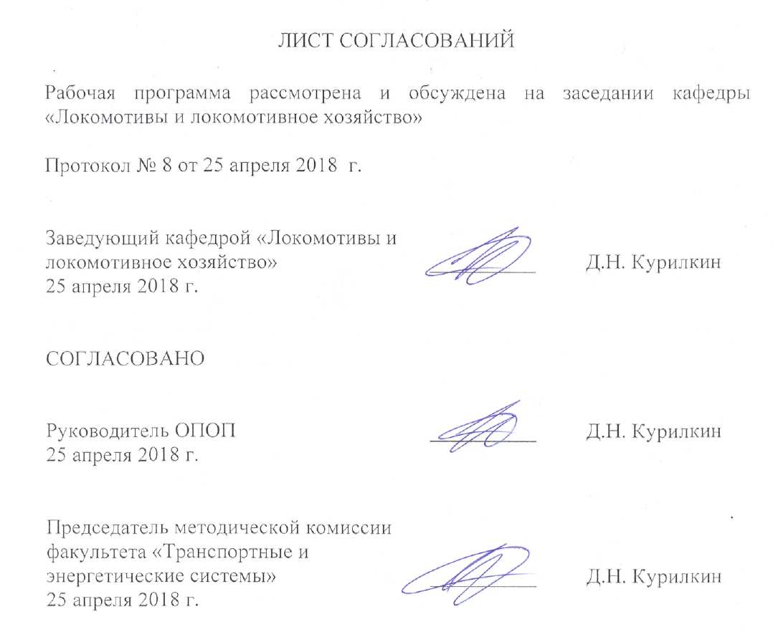

1. Цели и задачи дисциплины

Рабочая программа составлена в соответствии с ФГОС ВО, утвержденным «17» октября 2016 г., приказ № 1295 по специальности 23.05.03 «Подвижной состав железных дорог», по дисциплине «Гидропривод агрегатов локомотивов».
Целью изучения дисциплины «Гидропривод агрегатов локомотивов» является: изучение устройства гидропередач локомотивов, принципов их работы и характеристик, а также вопросов грамотного технического обслуживания и ремонта гидропередач и гидроагрегатов локомотивов.
Для достижения поставленных целей решаются следующие задачи:
- овладение студентами конструкции типовых схем гидропередач, теоретического расчета характеристик гидравлических аппаратов и деталей, входящих в состав гидропередач локомотивов и другой ж.д. техники;
- освоение студентами методов определения технико-экономических показателей гидравлических передач мощности и их элементов;
- приобретение студентами знаний о автоматических системах управления гидравлическими передачами локомотивов.

2. Перечень планируемых результатов обучения по дисциплине, соотнесенных с планируемыми результатами освоения основной профессиональной образовательной программы

Планируемыми результатами обучения по дисциплине являются: приобретение знаний, умений, навыков и/или опыта деятельности.
В результате освоения дисциплины обучающийся должен:
ЗНАТЬ:
- назначение, достоинства и недостатки гидроприводов агрегатов локомотивов;
- виды и современные схемы гидроприводов агрегатов локомотивов;
- технико-экономические показатели гидравлических приводов агрегатов автономных локомотивов;
- принципы работы гидравлических приводов агрегатов вспомогательных нужд автономных локомотивов;
- конструкцию, характеристики, режимы работы и способы регулирования гидроприводов агрегатов локомотивов;
- виды и требования к рабочей жидкости гидравлических приводов агрегатов автономных локомотивов;
- особенности эксплуатации и техническое обслуживание гидравлических приводов агрегатов автономных локомотивов;
- перспективы технического развития и задачи совершенствования гидравлических передач автономных локомотивов.
УМЕТЬ:
- рассчитывать характеристики гидравлических приводов агрегатов вспомогательных нужд автономных локомотивов;
- рассчитывать параметры гидравлических приводов агрегатов вспомогательных нужд автономных локомотивов;
- проводить анализ параметров и характеристик применительно к особенностям эксплуатации автономных локомотивов;
- давать классификационную оценку современным гидравлическим аппаратам и передачам автономных локомотивов.
ВЛАДЕТЬ:
- методами расчета систем гидравлических приводов агрегатов вспомогательных нужд автономных локомотивов;
- знаниями и навыками эксплуатации, испытания и гидравлических приводов агрегатов вспомогательных нужд автономных локомотивов.

Изучение дисциплины направлено на формирование следующих профессиональных компетенций (ПК), соответствующих виду профессиональной деятельности, на который ориентирована программа специалитета:
производственно-технологическая деятельность:
- способностью понимать устройства и взаимодействия узлов и деталей подвижного состава, владением техническими условиями и требованиями, предъявляемыми к подвижному составу при выпуске после ремонта, теорией движения поезда, методами реализации сил тяги и торможения, методами нормирования расхода энергоресурсов на тягу поездов, технологиями тяговых расчетов, методами обеспечения безопасности движения поездов при отказе тормозного и другого оборудования подвижного состава, методами расчета потребного количества тормозов, расчетной силы нажатия, длины тормозного пути, готовностью проводить испытания подвижного состава и его узлов, осуществлять разбор и анализ состояния безопасности движения (ПК-2);
проектно-конструкторская деятельность:
- готовностью к организации проектирования подвижного состава, способностью разрабатывать кинематические схемы машин и механизмов, определять параметры их силовых приводов, подбирать электрические машины для типовых механизмов и машин, обосновывать выбор типовых передаточных механизмов к конкретным машинам, владением основами механики и методами выбора мощности, элементной базы и режима работы электропривода технологических установок, владением технологиями разработки конструкторской документации, эскизных, технических и рабочих проектов элементов подвижного состава и машин, нормативно-технических документов с использованием компьютерных технологий (ПК-18).

Область профессиональной деятельности обучающихся, освоивших данную дисциплину, приведена в п. 2.1 ОПОП.
Объекты профессиональной деятельности обучающихся, освоивших данную дисциплину, приведены в п. 2.2 ОПОП.

3. Место дисциплины в структуре основной профессиональной образовательной программы

Дисциплина «Гидропривод агрегатов локомотивов» (Б1.В.ДВ.3.2) относится к вариативной части и является дисциплиной по выбору обучающегося.

4. Объем дисциплины и виды учебной работы

Для очной формы обучения:

Вид учебной работы | Всего часов | Семестр
 |  | 8
Контактная работа (по видам учебных занятий)  В том числе:  - лекции (Л)  - практические занятия (ПЗ)  - лабораторные работы (ЛР) | 32  16  -  16 | 32  16  -  16
Самостоятельная работа (СРС) (всего) | 31 | 31
Контроль | 9 | -
Форма контроля знаний | З | З
Общая трудоемкость: час / з.е. | 72/2 | 72/2

Для заочной формы обучения:

Вид учебной работы | Всего часов | Курс
 |  | 5
Контактная работа (по видам учебных занятий)  В том числе:  - лекции (Л)  - практические занятия (ПЗ)  - лабораторные работы (ЛР) | 8  4  -  4 | 8  4  -  4
Самостоятельная работа (СРС) (всего) | 60 | 60
Контроль | 4 | 4
Форма контроля знаний | З, КЛР | З, КЛР
Общая трудоемкость: час / з.е. | 72/2 | 72/2

Примечания: «Форма контроля знаний» – экзамен (Э), зачет (З), зачет с оценкой (З*), курсовой проект (КП), курсовая работа (КР), контрольная работа (КЛР).

5. Содержание и структура дисциплины

5.1 Содержание дисциплины
№ п/п | Наименование раздела дисциплины | Содержание раздела
1 | Назначение гидроприводов агрегатов локомотивов. Локомотивные гидравлические передачи мощности. | Введение. Содержание и задачи изучаемой дисциплины. Применение на локомотивах гидравлических и других типов передач и их сравнительный анализ. Требования, предъявляемые к гидравлическим передачам мощности и гидроприводам агрегатов локомотивов. Достоинства и недостатки гидравлических приводов агрегатов локомотивов. Основные параметры и свойства передач мощности и гидравлических приводов агрегатов локомотивов.
2 | Гидромуфты и гидротрансформаторы. | Устройство гидромуфт и гидротрансформаторов. Действие гидромуфты. Характеристика гидромуфты. Тяговая характеристика гидромуфты. Классификацию гидромуфт по способу управления ими. Классы и основные свойства гидротрансформаторов. Основные параметры гидротрансформаторов. Характеристики гидротрансформаторов первого и второго класса, их прямая и обратная "прозрачность". Одноступенчатые и многоступенчатые гидротрансформаторы. Комплексный гидротрансформатор. Механизмы свободного хода.
3 | Гидромоторы и гидродвигатели. | Устройство гидромоторов и гидродвигателей. Работа гидромоторов и гидродвигателей. Характеристика гидромоторов и гидродвигателей. Классификация гидромоторов и гидродвигателей по способу управления ими.
4 | Гидродинамические и гидромеханические приводы агрегатов вспомогательных нужд локомотивов. | Классификация и основные свойства гидродинамических и гидромеханических приводов. Однопоточные и многопоточные гидроприводы. Одно-, двух- и трехциркуляционные гидроприводы. Характеристики, основные свойства и область применения гидродинамических и гидромеханических приводов различных типов. Многоциркуляционные гидромеханические приводы.
5 | Рабочие жидкости локомотивных гидроприводов. | Применяемые рабочие жидкости в гидравлических приводах агрегатов и передачах различного типа. Состав и требования, предъявляемые к рабочим жидкостям гидроприводов агрегатов и тяговых гидропередач. Кондиционеры рабочей жидкости: фильтры, сепараторы и теплообменники.
6 | Системы автоматического регулирования гидравлических приводов агрегатов вспомогательных нужд локомотивов. | Одноимпульсная система регулирования, ее назначение и получаемые результаты. Двухимпульсная система автоматики и получаемые результаты. Классификация систем автоматики: гидравлические, электрогидравлические и гидромеханические.
7 | Конструктивные элементы гидравлических приводов агрегатов локомотивов. | Размещение гидравлического привода агрегатов и передачи мощности на локомотиве и влияние компоновки на кинематику и динамику карданных валов приводов. Перекосы карданных валов в горизонтальной и вертикальной плоскостях. Режимное устройство тепловозов с гидропередачей.
8 | Гидроаппаратура систем управления гидроприводов агрегатов вспомогательных нужд локомотивов. | Гидроклапаны, гидродроссели и гидрораспределители: назначение, принцип действия, достоинства и недостатки. Гидроаккумуляторы: грузовые, пружинные и пневмогидроаккумуляторы – назначение, принцип действия, достоинства и недостатки.

5.2 Разделы дисциплины и виды занятий
Для очной формы обучения:

№ п/п | Наименование раздела дисциплины | Л | ПЗ | ЛР | СРС
1 | Назначение гидроприводов агрегатов локомотивов. Локомотивные гидравлические передачи мощности. | 2 | - | 2 | 4
2 | Гидромуфты и гидротрансформаторы. | 2 | - | 2 | 4
3 | Гидромоторы и гидродвигатели. | 2 | - | 2 | 4
4 | Гидродинамические и гидромеханические приводы агрегатов вспомогательных нужд локомотивов. | 2 | - | 2 | 4
5 | Рабочие жидкости локомотивных гидроприводов. | 2 | - | 2 | 2
6 | Системы автоматического регулирования гидравлических приводов агрегатов вспомогательных нужд локомотивов. | 2 | - | 2 | 4
7 | Конструктивные элементы гидравлических приводов агрегатов локомотивов. | 2 | - | 2 | 4
8 | Гидроаппаратура систем управления гидроприводов агрегатов вспомогательных нужд локомотивов. | 2 | - | 2 | 5
Итого |  | 16 | - | 16 | 31

Для заочной формы обучения:
№ п/п | Наименование раздела дисциплины | Л | ПЗ | ЛР | СРС
1 | Назначение гидроприводов агрегатов локомотивов. Локомотивные гидравлические передачи мощности. | 0,25 | - | - | 4
2 | Гидромуфты и гидротрансформаторы. | 0,5 | - | 1 | 8
3 | Гидромоторы и гидродвигатели. | 0,5 | - | 1 | 12
4 | Гидродинамические и гидромеханические приводы агрегатов вспомогательных нужд локомотивов. | 0,5 | - | 1 | 12
5 | Рабочие жидкости локомотивных гидроприводов. | 0,25 | - | - | 2
6 | Системы автоматического регулирования гидравлических приводов агрегатов вспомогательных нужд локомотивов. | 1 | - | 1 | 11
7 | Конструктивные элементы гидравлических приводов агрегатов локомотивов. | 0,5 | - | - | 8
8 | Гидроаппаратура систем управления гидроприводов агрегатов вспомогательных нужд локомотивов. | 0,5 | - | - | 3
Итого |  | 4 | - | 4 | 60

6. Перечень учебно-методического обеспечения для самостоятельной работы обучающихся по дисциплине
№  п/п | Наименование раздела | Перечень учебно-методического обеспечения
1 | Назначение гидроприводов агрегатов локомотивов. Локомотивные гидравлические передачи мощности | 1. В.А. Кручек, Д.Н. Курилкин, А.А. Воробьев «Гидравлические передачи локомотивов» – СПб.: ФГОУ ВПО ПГУПС, каф. «Локомотивы и локомотивное хозяйство», - 2009 г., Учебное пособие. Часть 1, 50 с.;  2. Шаройко П.М., Середа В.Т. Гидравлические передачи тепловозов. – М.: Транспорт, 1969 – 180 с.
2 | Гидромуфты и гидротрансформаторы. | 1. В.А. Кручек, Д.Н. Курилкин, А.А. Воробьев «Гидравлические передачи локомотивов» – СПб.: ФГОУ ВПО ПГУПС, каф. «Локомотивы и локомотивное хозяйство», - 2009 г., Учебное пособие. Часть 1, 50 с.;  2. Семичастнов И.Ф., Голованов С.С. Выбор гидротрансформаторов и гидромуфт для гидропередач тепловозов. – М.: Машиностроение, 1965 – 287с.
3 | Гидромоторы и гидродвигатели | 1. В.А. Кручек, Д.Н. Курилкин, А.А. Воробьев «Гидравлические передачи локомотивов» – СПб.: ФГОУ ВПО ПГУПС, каф. «Локомотивы и локомотивное хозяйство», - 2009 г., Учебное пособие. Часть 1, 50 с.;  2. Семичастнов И.Ф. Гидравлические передачи тепловозов. – М.: Машгиз, 1961 – 332с.
4 | Гидродинамические и гидромеханические приводы агрегатов вспомогательных нужд локомотивов | 1. В.А. Кручек, Д.Н. Курилкин, А.А. Воробьев Гидравлические передачи локомотивов – СПб.: ФГОУ ВПО ПГУПС, каф. «Локомотивы и локомотивное хозяйство», - 2010 г., Часть 2., 50 с.
5 | Рабочие жидкости локомотивных гидроприводов | 1.В.А. Кручек, Д.Н. Курилкин, А.А. Воробьев Гидравлические передачи локомотивов – СПб.: ФГОУ ВПО ПГУПС, каф. «Локомотивы и локомотивное хозяйство», - 2010 г., Часть 2., 50 с.;  2. Шаройко П.М., Середа В.Т. Гидравлические передачи тепловозов. – М.: Транспорт, 1969 – 180 с.
6 | Системы автоматического регулирования гидравлических приводов агрегатов вспомогательных нужд локомотивов | 1.Электронное учебное пособие по курсу «Гидравлические передачи локомотивов» - 2009 г., ФГОУ ВПО ПГУПС, каф. «Локомотивы и локомотивное хозяйство».
7 | Конструктивные элементы гидравлических приводов агрегатов локомотивов | - Электронное учебное пособие по курсу «Гидравлические передачи локомотивов».- 2009 г., ФГОУ ВПО ПГУПС, каф. «Локомотивы и локомотивное хозяйство»;  - Логунов В.Н., Смагин В.Г., Доронин Ю.И. и др. Устройство тепловоза ТГМ6А. – М.: Транспорт, 1989 – 320с.
8 | Гидроаппаратура систем управления гидроприводов агрегатов вспомогательных нужд локомотивов | 1. Электронное учебное пособие по курсу «Гидравлические передачи локомотивов».- 2009 г., ФГОУ ВПО ПГУПС, каф. «Локомотивы и локомотивное хозяйство»;  2. Харитонов В.В., Абрамович В.А., Овчинников В.М. Гидромашины и гидропривод на железнодорожном транспорте: Учебное пособие. – Гомель: БелИИЖТ, 1985. – 87 с.

7. Фонд оценочных средств для проведения текущего контроля успеваемости и промежуточной аттестации обучающихся по дисциплине

Фонд оценочных средств по дисциплине является неотъемлемой частью рабочей программы и представлен отдельным документом, рассмотренным на заседании кафедры и утвержденным заведующим кафедрой.

8. Перечень основной и дополнительной учебной литературы, нормативно-правовой документации и других изданий, необходимых для освоения дисциплины

1. В.А. Кручек, Д.Н. Курилкин, А.А. Воробьев «Гидравлические передачи локомотивов» – СПб.: ФГОУ ВПО ПГУПС, каф. «Локомотивы и локомотивное хозяйство», - 2009 г., Учебное пособие. Часть 1, 50 с.;
2. В.А. Кручек, Д.Н. Курилкин, А.А. Воробьев Гидравлические передачи локомотивов – СПб.: ФГОУ ВПО ПГУПС, каф. «Локомотивы и локомотивное хозяйство», - 2010 г., Часть 2., 50 с.;
3. Электронное учебное пособие по курсу «Гидравлические передачи локомотивов».- 2009 г., ФГОУ ВПО ПГУПС, каф. «Локомотивы и локомотивное хозяйство»;
4. Программные тренажеры к лабораторным работам: 2008 – 2011гг., ФГОУ ВПО ПГУПС, каф. «Локомотивы и локомотивное хозяйство.

8.2 Перечень дополнительной учебной литературы, необходимой для освоения дисциплины:
- Семичастнов И.Ф., Голованов С.С. Выбор гидротрансформаторов и гидромуфт для гидропередач тепловозов. – М.: Машиностроение, 1965 – 287с.;
- Шаройко П.М., Середа В.Т. Гидравлические передачи тепловозов. – М.: Транспорт, 1969 – 180 с.;
- Логунов В.Н., Смагин В.Г., Доронин Ю.И. и др. Устройство тепловоза ТГМ6А. – М.: Транспорт, 1989 – 320с.;
- Харитонов В.В., Абрамович В.А., Овчинников В.М. Гидромашины и гидропривод на железнодорожном транспорте: Учебное пособие. – Гомель: БелИИЖТ, 1985. – 87 с.;
- Семичастнов И.Ф. Гидравлические передачи тепловозов. – М.: Машгиз, 1961 – 332с.

8.3 Перечень нормативно-правовой документации, необходимой для освоения дисциплины
- не предусмотрено.
8.4 Другие издания, необходимые для освоения дисциплины
- Программные тренажеры к лабораторным работам: 2008 – 2011гг., ФГОУ ВПО ПГУПС, каф. «Локомотивы и локомотивное хозяйство».

9. Перечень ресурсов информационно-телекоммуникационной сети «Интернет», необходимых для освоения дисциплины
1. Личный кабинет обучающегося и электронная информационно-образовательная среда. [Электронный ресурс]. – Режим доступа: http://sdo.pgups.ru/ (для доступа к полнотекстовым документам требуется авторизация).
2. Электронно-библиотечная система ibooks.ru [Электронный ресурс]. Режим доступа: http://ibooks.ru/ — Загл. с экрана.
3. Электронно-библиотечная система ЛАНЬ [Электронный ресурс]. Режим доступа: https://e.lanbook.com/books — Загл. с экрана.

10. Методические указания для обучающихся по освоению дисциплины

Порядок изучения дисциплины следующий:
- Освоение разделов дисциплины производится в порядке, приведенном в разделе 5 «Содержание и структура дисциплины». Обучающийся должен освоить все разделы дисциплины с помощью учебно-методического обеспечения, приведенного в разделах 6, 8 и 9 рабочей программы.
- Для формирования компетенций обучающийся должен представить выполненные типовые контрольные задания или иные материалы, необходимые для оценки знаний, умений, навыков и (или) опыта деятельности, предусмотренные текущим контролем (см. фонд оценочных средств по дисциплине).
- По итогам текущего контроля по дисциплине, обучающийся должен пройти промежуточную аттестацию (см. фонд оценочных средств по дисциплине).

11. Перечень информационных технологий, используемых при осуществлении образовательного процесса по дисциплине, включая перечень программного обеспечения и информационных справочных систем

Перечень информационных технологий, используемых при осуществлении образовательного процесса по дисциплине:
- технические средства (компьютерная техника и средства связи (персональные компьютеры, проектор);
- методы обучения с использованием информационных технологий (демонстрация мультимедийных материалов);
- электронная информационно-образовательная среда Петербургского государственного университета путей сообщения Императора Александра I [Электронный ресурс]. Режим доступа: http://sdo.pgups.ru.
Дисциплина обеспечена необходимым комплектом лицензионного программного обеспечения, установленного на технических средствах, размещенных в специальных помещениях и помещениях для самостоятельной работы:
- операционная система Windows,
- MS Office
- Электронное учебное пособие по курсу «Гидравлические передачи и гидропривод агрегатов локомотивов» - 2009 год, ФГОУ ВПО ПГУПС, каф. «Локомотивы и локомотивное хозяйство».

12. Описание материально-технической базы, необходимой для осуществления образовательного процесса по дисциплине

Материально-техническая база, используемая при изучении данной дисциплины, соответствует действующим санитарным и противопожарным правилам и нормам и обеспечивает проведение всех видов занятий, предусмотренных учебным планом для данной дисциплины.
Она содержит:
- для проведения занятий лекционного типа, занятий семинарского типа, выполнения курсовых проектов используются учебные аудитории, укомплектованные специализированной мебелью и техническими средствами обучения, служащими для представления учебной информации большой аудитории. В качестве технических средств обучения выступает
